

**Database V-Store**

Realizzato da:

**CALIFANO FRANCESCO - Mat. 0512103624**

**CERINO MARCO - Mat. 0512103588**

**MARINO DOMENICO - Mat. 0512103666**

**RUGGIERO MARIO - Mat. 0512103555**

**SPANO MICHELE - Mat. 0512103861**

**1.1 Descrizione della realtà di interesse____________________________**

Lo scopo del progetto è quello di permettere a due categorie di utenti di potersi interfacciare con una piattaforma virtuale, la quale, mette a disposizione dei contenuti scaricabili di diverso tipo (musica, film, giochi, etc…). La prima categoria di utente è quella dello sviluppatore, il quale, può creare un contenuto e metterlo a disposizione degli utenti standard. Questi ultimi possono scaricare i contenuti secondo due modalità: gratis o a pagamento. Il nostro obbiettivo è quello di realizzare una base di dati che permetta di gestire la piattaforma sopra citata utilizzando le generiche operazioni di inserimento, ricerca e cancellazione.

**1.2 Specifiche complete del progetto______________________________**

Si sviluppa una base di dati per la gestione di uno Store virtuale, tenendo conto delle seguenti informazioni. Lo store è popolato dagli utenti. Gli Utenti presenti sullo store sono identificati univocamente da una e-mail. Per ogni utente sono noti il nome, cognome, la e-mail, la password associata ed eventuali numeri di telefono. Un utente può essere sviluppatore, o standard. Lo store presenta all’interno dei Contenuti caratterizzati univocamente da un ID. Un Contenuto, presenta attributi che ne identificano il tipo (applicazione, libro, musica, film), il nome, la versione, la dimensione (in Mb), il numero di recensioni e un prezzo. Un contenuto può essere gratis o a pagamento. Un contenuto a pagamento è identificato da un codice. Ad ogni contenuto a pagamento è associato un metodo di pagamento (massimo due), o un codice promozionale rilasciato direttamente dall’azienda produttrice. Un metodo di pagamento può essere Carta di Credito o Carta di Debito, nel caso della Carta di Credito si vuole conoscere il codice IBAN(identificativo), la data di scadenza ed il codice di sicurezza per gli acquisti CVC(XXX), mentre per una Carta di Debito si vuole conoscere il numero di carta(identificativo), la data di scadenza ed il codice di sicurezza per gli acquisti CVC(XXX). Per quanto riguarda il codice promozionale, si vuole conoscere il numero identificativo e la scadenza. Un contenuto viene distribuito da un’azienda della quale si conosce il nome, la P. IVA che la identifica univocamente, il sito web e l’indirizzo di ubicazione. Ogni utente può scaricare uno o più contenuti. Per ogni contenuto scaricato un utente può effettuare una recensione. Ogni recensione è caratterizzata da un identificativo, un titolo, una descrizione e da una data. Le recensioni determinano una Classifica. La Classifica è identificata univocamente da un id ed è caratterizzata dal numero di contenuti presenti e da un ordine di visualizzazione. Lo store permette di effettuare un abbonamento, sottoscritto dall’utente. Per ogni abbonamento sono noti il codice (identificativo), la descrizione, la data di scadenza, la rata mensile e lo sconto relativo ai contenuti. Infine la base di dati contiene l’informazione relativa ad una wishlist riferita all’utente. La wishlist è caratterizzata da un id, che la identifica univocamente e da un elenco.

**2.1 Descrizione concettuale della realtà di interesse__________________**

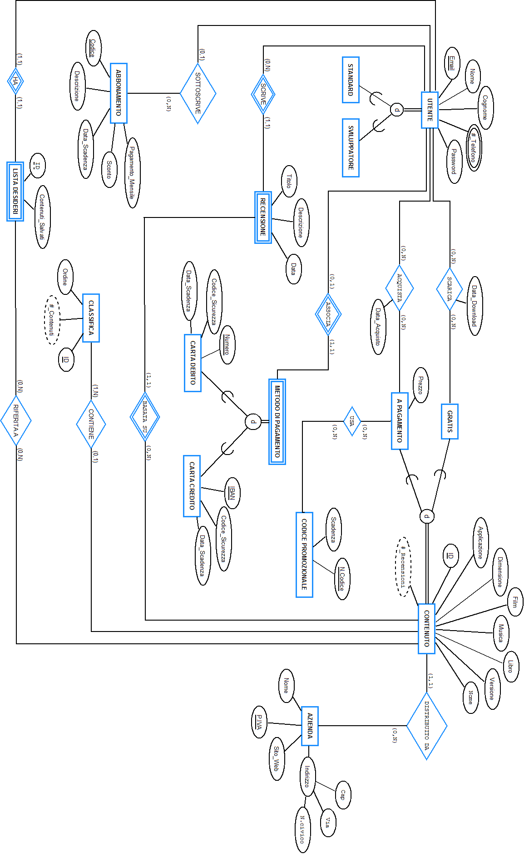

**2.2. Dizionario dei dati__________________________________________**

**2.2.1 Entità**

|  |  |  |  |
| --- | --- | --- | --- |
| **ENTITA’** | **DESCRIZIONE** | **ATTRIBUTI** | **IDENTIFICATORE** |
| A PAGAMENTO | Contenuto avente un costo | Prezzo | Id |
| ABBONAMENTO | Opzione per ottenere dei vantaggi | Descrizione, Sconto Data_Scadenza, Pagamento_Mensile, | Codice |
| AZIENDA | Ente che fornisce contenuti | Sito_Web, Nome, Indirizzo | P. IVA |
| CARTA CREDITO | Metodo di pagamento | Codice_Sicurezza, Data_Scadenza | IBAN |
| CARTA DEBITO | Metodo di pagamento | Codice_Sicurezza, Data_Scadenza | Numero |
| CLASSIFICA | Elenco dei contenuti in base ad un criterio | #_Contenuti, Ordine | Id |
| CODICE PROMOZIONALE | Codice che permette di ottenere gratuitamente un contenuto a pagamento | Scadenza | N.Codice |
| CONTENUTO | Elementi virtuali proposti nel V-Store | Versione, Dimensione, Applicazione, Libro, Film, Musica, #_Recensioni | Id |
| GRATIS | Contenuto gratuito | Prezzo | Id |
| LISTA DESIDERI | Contiene un contenuto | Id | Id |
| METODO PAGAMENTO | Mezzo mediante il quale è possibile acquistare contenuti a pagamento |  | Id |
| RECENSIONE | Descrizione di un contenuto | Titolo, Descrizione, Data, Id | Id |
| STANDARD | Tipo di utente | - | Email |
| SVILUPPATORE | Tipo utente | - | Email |
| UTENTE | Membro del V-Store | Nome, Cognome, Password, #_Telefono | Email |

**2.2.1 Relazioni**

|  |  |  |  |
| --- | --- | --- | --- |
| **RELAZIONE** | **DESCRIZIONE** | **ENTITA’ COINVOLTE** | **ATTRIBUTI** |
| Acquista | Operazione che permette di acquistare un contenuto a pagamento | Utente, A pagamento | Data acquisto |
| Associa | Operazione che permette di correlare un utente con un pagamento a:   * Metodo di pagamento * Utente | Metodo pagamento, Utente | - |
| Basata su | Operazione che permette di correlare una recensione ad un contenuto | Recensione, Contenuto | - |
| Contiene | Operazione che permette di assegnare un contenuto a una classifica | Classifica, Contenuto | - |
| Distribuito da | Operazione che permette di fornire contenuti al V-Store | Azienda, Contenuto | - |
| Ha | Associazione di una lista desideri ad un utente | Utente, Lista desideri | - |
| Riferita a | Correlazione di un contenuto ad una lista desideri | Lista desideri, Contenuti | - |
| Scarica | Operazione che permette di ottenere un contenuto gratis dal V-Store | Utente, Gratis | Data download |
| Scrive | Operazione che permette di recensire un contenuto | Utente, Recensione | - |
| Sottoscrive | Operazione che permette di effettuare un abbonamento | Utente, Abbonamento | - |
| Usa | Operazione che permette di assegnare un codice promozionale ad un contenuto a pagamento | A Pagamento, Codice Promozionale | - |

**2.3 Regole di vincolo___________________________________________**

(RV1) Un contenuto a pagamento deve avere un prezzo maggiore a € 0.10.

(RV2) Lo sconto deve essere compreso tra il 10% e il 35%.

(RV3) La password deve essere composta da esattamente 8 caratteri alfanumerici.

(RV4) La recensione deve essere composta da al più 50 caratteri.

(RV5) La lista desideri di un utente deve afferire a tale utente.

**3.1 Elenco operazioni per la gestione dei dati________________________**

**Operazione 1**: Seleziona nome e cognome degli utenti che hanno acquistato due o più contenuti di tipo applicazione con prezzo maggiore o uguale a € 1,00;

**Operazione 2**: Inserisci un nuovo utente con un metodo di pagamento;

**Operazione 3**: Inserisci recensione riguardante un contenuto;

**Operazione 4**: Stampa il nome dei contenuti della classifica ordinata per dimensione crescente;

**Operazione 5**: Seleziona tutti i contenuti di tipo film acquistati tramite codice promozionale forniti dall’azienda ‘Universal Studios’;

**Operazione 6**: Aggiungi un contenuto alla lista desideri;

**Operazione 7**: Inserisci un nuovo contenuto nello store;

**Operazione 8**: Aggiorna il numero dei contenuti in classifica;

**Operazione 9**: Stampa il numero dei contenuti della classifica ordinata per prezzo;

**Operazione 10**: Seleziona nome, cognome ed e-mail di tutti gli utenti che hanno contenuti di tipo film nella lista desideri;

**Operazione 11**: Stampa le aziende che hanno contribuito ad almeno tre contenuti nello Store;

**Operazione 12**: Stampa il guadagno del mese di Dicembre 2016 ricevuto;

**Operazione 13**: Stampa nome e cognome degli utenti che hanno acquistato almeno un’applicazione a pagamento tramite un abbonamento;

**Operazione 14**: Cancella tutti i codici promozionali scaduti;

**Operazione 15**: Visualizza gli utenti il cui abbonamento è scaduto.

**Operazione 16**: Stampa lista desideri dell’utente ‘francesco.califano96@yahoo.it’;

**Operazione 17**: Elenca il numero di recensioni dell’applicazione Angry Birds;

**Operazione 18**: Stampa nome e cognome dell’utente che ha effettuato la spesa maggiore;

**Operazione 19**: Stampa tutti i contenuti distribuiti dalla ‘Mondadori’;

**Operazione 20**: Stampa tutti i contenuti la cui dimensione superi i 100mb, ordinati per dimensione;

**Operazione 21**: Mostra tutte le applicazioni a pagamento escluse le più costose

**Operazione 22**: Per ogni applicazione a pagamento con più di un download, trovare il numero di recensioni;

**Operazione 23**: Stampa il nome di tutti i contenuti pubblicati dall’azienda Google sullo store;

**3.1.1 Tabella delle operazioni**

|  |  |  |
| --- | --- | --- |
| **Operazione** | **Tipo** | **Frequenza** |
| Op. 1 | I | 10/giorno |
| Op. 2 | I | 10/giorno |
| Op. 3 | I | 30/giorno |
| Op. 4 | B | 3/anno |
| Op. 5 | I | 10/giorno |
| Op. 6 | I | 15/giorno |
| Op. 7 | I | 30/giorno |
| Op. 8 | I | 1/giorno |
| Op. 9 | I | 4/mese |
| Op. 10 | I | 5/giorno |
| Op. 11 | B | 1/mese |
| Op. 12 | B | 3/anno |
| Op. 13 | I | 4/mese |
| Op. 14 | B | 1/mese |
| Op. 15 | I | 5/mese |
| Op. 16 | B | 1/anno |
| Op. 17 | B | 1/mese |
| Op. 18 | I | 10/giorno |
| Op. 19 | B | 1/mese |
| Op. 20 | I | 5/giorno |
| Op. 21 | B | 10/anno |
| Op. 22 | I | 15/giorno |
| Op. 23 | B | 1/anno |

**3.1.2 Tavola dei volumi**

|  |  |  |
| --- | --- | --- |
| **Concetto** | **Tipo** | **Volume** |
| Utente | E | 1000 |
| Recensione | E | 10000 |
| Abbonamento | E | 1000 |
| ListaDesideri | E | 1000 |
| Classifica | E | 20 |
| Contenuto | E | 45000 |
| A Pagamento | E | 10000 |
| Gratis | E | 35000 |
| Metodo Pagamento | E | 2000 |
| Azienda | E | 100 |
| Codice Promozionale | E | 5000 |
| Scrive | R | 3000 |
| Sottoscrive | R | 3000 |
| Ha | R | 1000 |
| Riferito a | R | 10000 |
| Scarica | R | 200000 |
| Acquista | R | 100000 |
| Associa | R | 150000 |
| Distribuito da | R | 300000 |
| Contiene | R | 10000 |
| Basata tu | R | 10000 |
| Usa | R | 20000 |

**4.1 Progettazione logica_________________________________________**

**4.1.1 Analisi delle ridondanze**

“#_Contenuti” -> CLASSIFICA

Mem(num_abit)  4byte -> dato ridondante  4  20 = 80 byte (  1 kbyte).

**Analisi CON attributo ridondante:**

* **OPERAZIONE 4**

Essendo tale operazione di tipo BATCH, non si terrà conto nella computazione finale.

* **OPERAZIONE 8**
  + - * CLASSIFICA E 20 L
      * CLASSIFICA E 20 S
      * Contiene R 10000 S
* **20040 S  1/giorno + 20 L  1/giorno = 20060 accessi/giorno**
* **OPERAZIONE 9**
  + - * CLASSIFICA E 20 L
* **20 L  1/giorno = 20 accessi/giorno**
* **OPERAZIONE 23**

Essendo tale operazione di tipo BATCH, non si terrà conto nella computazione finale.

      **Analisi SENZA attributo ridondante:**

* **OPERAZIONE 8**
  + - * Contiene R 10000 S
* **10000 S  1/giorno = 20000 accessi/giorno**
* **OPERAZIONE 9**
  + - * CLASSIFICA E 20 L
      * Contiene R 10000 L
* **10020 L  1/giorno = 10020 accessi/giorno**

Dalle analisi fatte si evince che gli accessi necessari per calcolare il dato ridondante (30020 accessi) risultano maggiori rispetto a quelli necessari per aggiornare tale dato (20060 accessi + 1kb). Si ritiene, pertanto, opportuno conservare l’attributo.

“#_Recensioni” -> CONTENUTO

Mem(num_abit)  4byte -> dato ridondante  4  45000 = 180000 byte (  180 kbyte).

**Analisi CON attributo ridondante:**

* **OPERAZIONE 3**
  + - * Utente E 1 L
      * Scrive R 1 S
      * RECENSIONE E 1 S
      * Basata su R 1 S
      * CONTENUTO E 1 L
      * CONTENUTO E 1 S
* **8 S  50/giorno + 2 L  50/giorno = 500 accessi/giorno**
* **OPERAZIONE 7**
  + - * CONTENUTO E 1 L
* **1 L  30/giorno = 30 accessi/giorno**
* **OPERAZIONE 17**

Essendo tale operazione di tipo BATCH, non si terrà conto nella computazione finale.

      **Analisi SENZA attributo ridondante:**

* **OPERAZIONE 3**
  + - * CLASSIFICA E 1 L
      * Scrive R 1 S
      * RECENSIONE E 1 S
      * Basata su R 1 S
* **6 S  50/giorno + 1 L  50/giorno = 350 accessi/giorno**
* **OPERAZIONE 7**
  + - * CONTENUTO E 1 L
      * Basata su R 0.2 L
* **1.2 L  30/giorno = 36 accessi/giorno**

Dalle analisi fatte si evince che gli accessi necessari per calcolare il dato ridondante (386 accessi) risultano minori rispetto a quelli necessari per aggiornare tale dato (530 accessi + 180kb). Si ritiene, pertanto, opportuno eliminare l’attributo.

**4.1.2 Eliminazione delle generalizzazioni**

* **UTENTE**

Dal momento in cui le entità STANDARD e SVILUPPATORE non hanno attributi, si è preferito introdurre un nuovo attributo, nell’entità UTENTE, di tipo booleano che ne differenzia il tipo.

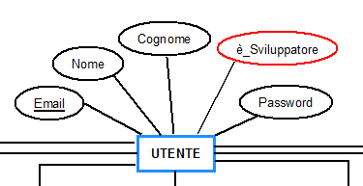

* **METODO PAGAMENTO**

Dal momento che gli attributi Codice_Sicurezza e Data_Scadenza sono uguali sia per l’entità CARTA CREDITO, che per CARTA DEBITO, ma che differiscono solamente per l’identificativo dei rispettivi pagamenti, si è ritenuto opportuno accorpare le due entità in METODO DI PAGAMENTO differenziando l’attributo chiave Identificativo_Carta a seconda che sia di tipo alfanumerico (CARTA CREDITO) o di tipo numerico (CARTA DEBITO).

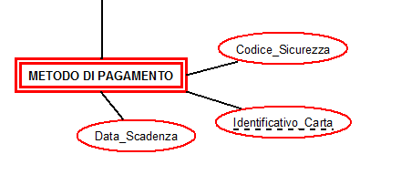

* **CONTENUTO**

Siccome si è previsto che nella maggioranza dei casi, un contenuto è gratis e, l’entità GRATIS non presenta attributi, si è scelto di accorpare tale entità in CONTENUTO, mentre si è ritenuto opportuno lasciare l’entità A PAGAMENTO per motivi legati all’elevata presenza di valori NULL dell’attributo Prezzo che si avrebbero nel momento in cui un utente scarica un contenuto gratis. ­­

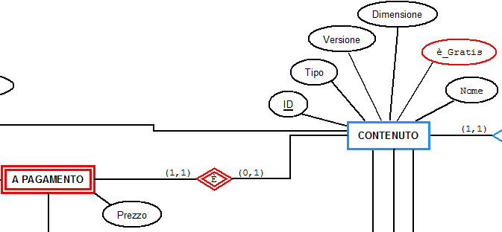

* + 1. **Eliminazione Attributi multivalori**
* **UTENTE**

L’attributo multivalore Telefono sarà così modificato:

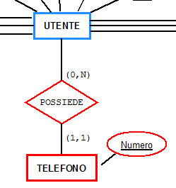

* **AZIENDA**

L’attributo multivalore Indirizzo sarà così modificato:

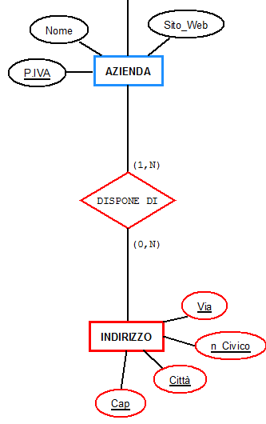

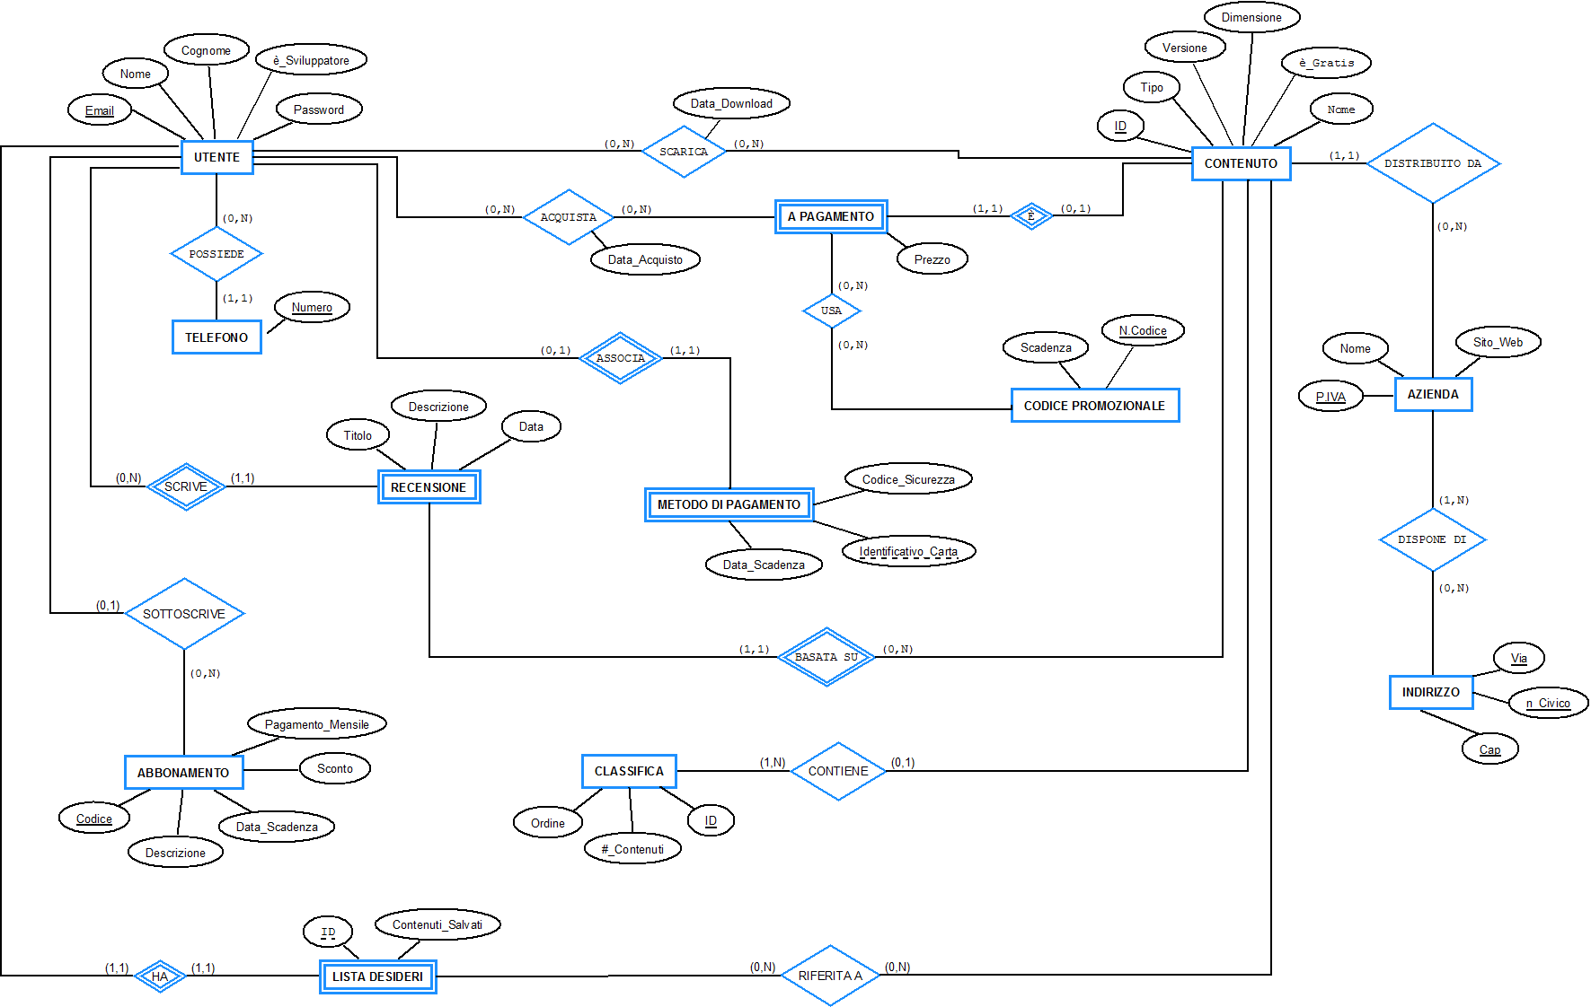**4.1.4 Modello EER Ristrutturato**

**4.2 Schema relazionale_________________________________________**

**UTENTE** (Email, Nome, Cognome, Password, È_Sviluppatore);

**TELEFONO** (UtenteNumero);

**ACQUISTA** (Utente , A Pagamento Data_Acquisto);

**A PAGAMENTO** (Contenuto, Prezzo);

**USA** (A Pagamento, Codice Promozionale);

**SCARICA** (Utente, Contenuto Data_Download);

**CODICE PROMOZIONALE** (Numero_Codice, Scadenza);

**METODO DI PAGAMENTO** (Utente, Identificativo, Codice_Sicurezza, Data_Scadenza);

**CONTENUTO** (Id, Azienda Dimensione, Versione, Tipo, Nome, È_Gratis);

**AZIENDA** (P.IVA, Nome, Sito_Web);

**DISPONE DI** (Azienda, Indirizzo);

**INDIRIZZO** (Cap, Via, Numero Civico);

**RECENSIONE** (Id, Utente, Contenuto, Titolo, Descrizione, Data);

**SOTTOSCRIVE** (Utente , Abbonamento);

**ABBONAMENTO** (Codice, Descrizione, Data_Scadenza, Sconto, Pagamento_Mensile);

**LISTA DESIDERI** (Utente, Id);

**RIFERITA A** (ListaDesideri, Contenuto);

**CLASSIFICA** (Id, Numero_Contenuto, Ordine);

**CONTIENE** (Classifica Contenuto);

**4.3 Normalizzazione dello schema relazionale_______________________**

- Lo schema relazionale non viola la prima forma normale.

Si dice una base dati è in 1NF (*prima forma normale*) se vale la seguente relazione: per ogni relazione contenuta nella base dati, una relazione è in 1NF se e solo se:

1. tutte le tuple della relazione hanno lo stesso numero di attributi
2. non presenta gruppi di attributi che si ripetono (ossia ciascun attributo è definito su un dominio con valori atomici)
3. tutti i valori di un attributo sono dello stesso tipo (appartengono allo stesso dominio)
4. esiste una chiave primaria (ossia esiste un insieme di attributi che identifica in modo univoco ogni tupla della relazione)
5. l'ordine delle righe è irrilevante (non è portatore di informazioni)

* Lo schema relazionale non viola la seconda forma normale.

Una base dati è invece in 2NF (*seconda forma normale*) quando è in 1NF e per ogni relazione tutti gli attributi non-chiave dipendono funzionalmente dall'intera chiave composta (ovvero la relazione non ha attributi che dipendono funzionalmente da una parte della chiave).

* Lo schema relazionale non viola la terza forma normale.

Una base dati è in 3NF (*terza forma normale*) se è in 2NF e se tutti gli attributi non-chiave dipendono dalla chiave soltanto, ossia non esistono attributi che dipendono da altri attributi non-chiave. Tale normalizzazione elimina la dipendenza transitiva degli attributi dalla chiave.

**5.1 Realizzazione della base di dati________________________________**

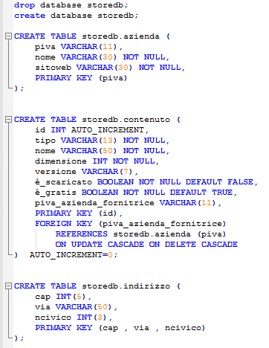



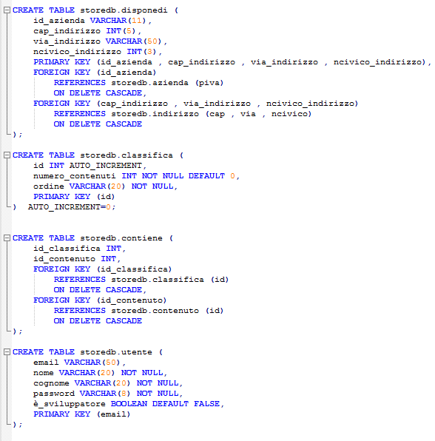

­­­­­­



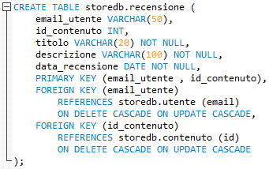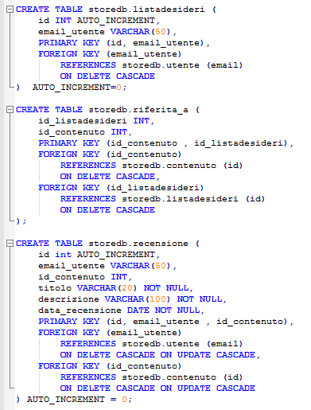

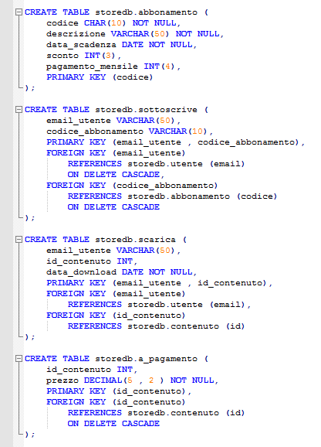

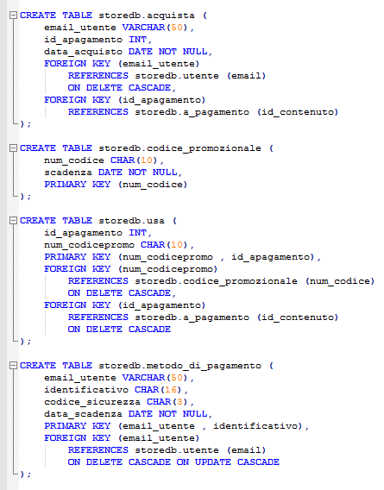



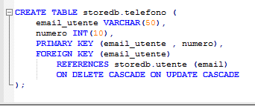

**7.1 Test dell’applicazione________________________________________**

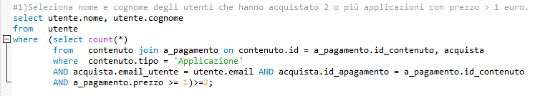**OUTPUT:**

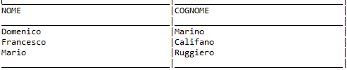

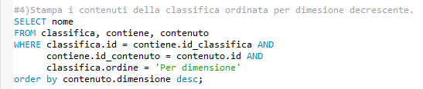**OUTPUT:**

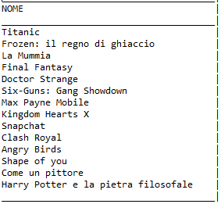

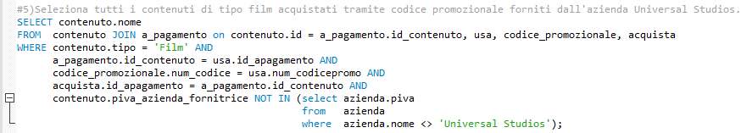

**OUTPUT:**

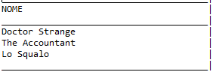

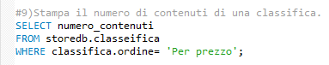

**OUTPUT:**

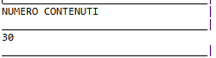

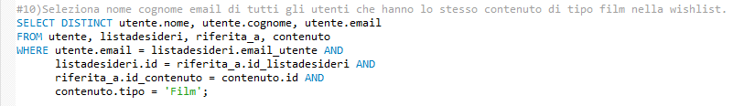

**OUTPUT:**



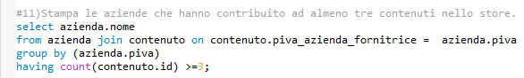

**OUTPUT:**

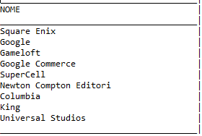

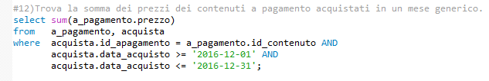

**OUTPUT:**

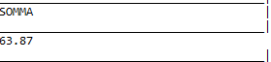

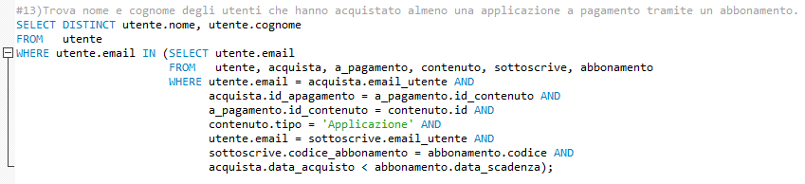

**OUTPUT:**

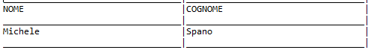

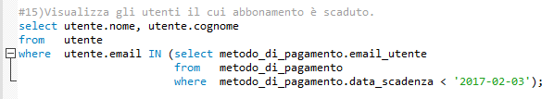

**OUTPUT:**

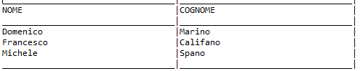

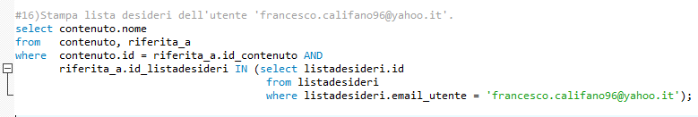

**OUTPUT:**

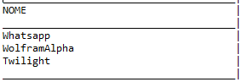

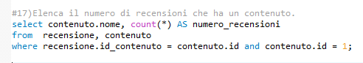

**OUTPUT:**

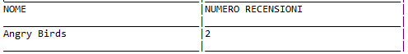

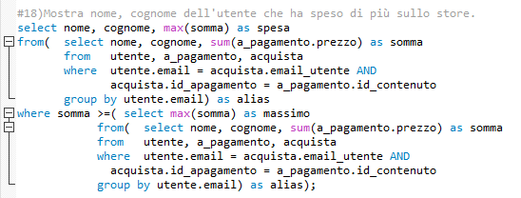

**OUTPUT:**



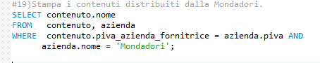

**OUTPUT:**

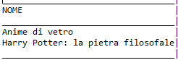

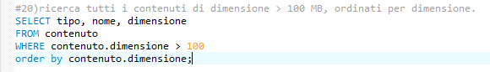

**OUTPUT:**

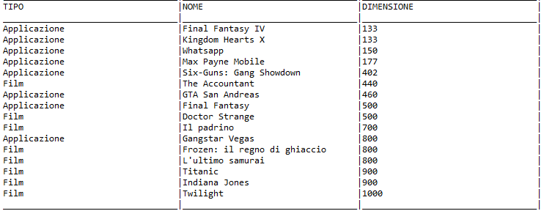

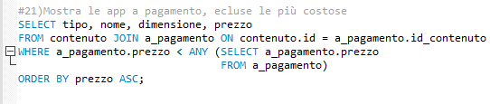

**OUTPUT:**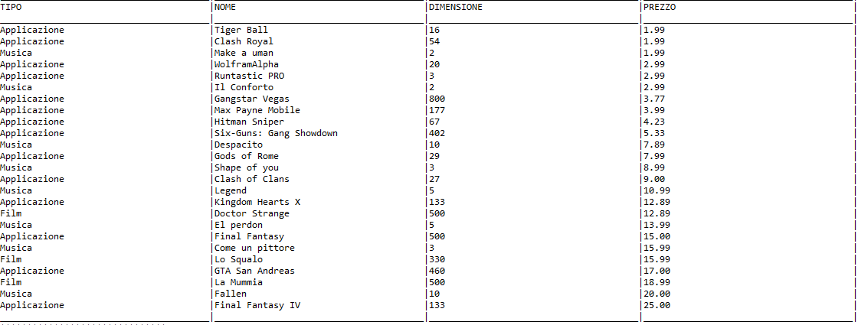

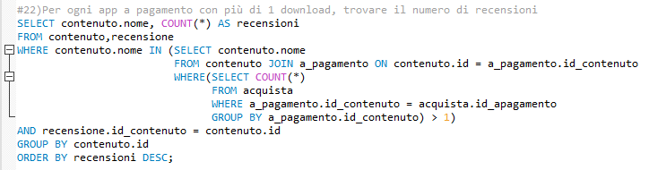

**OUTPUT:**

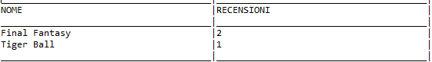

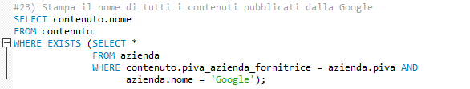

**OUTPUT:**

